KYN28-12型户内交流金属铠装移开式高压开关柜

概述
KYN28-12 型户内交流金属铠装移开式开关设备系列，额定电压3-12kV 三相交流50Hz，单母线及单母线分段系统的成套
配电装置。用于发电厂、中小型发电机送电、工矿企事业单位配电以及电
业系统二次变电所的受电、配送电及大型高压电动机启动等，实现控制、保护、检测之目的。
本开关柜能满足GB3906、IEC298 等标准要求，并且具有防止误操作断路器、防止带负荷拉手车、防止带电关合接地开关、防止接地开关在接地位置时送电和防止误入带电隔离等“五防”功能。开关柜既可配用ABB公司的VD4真空断路器，又可配用国产的VS1真空断路器，实为一种性能优越的配电装置。

※主要特点
■柜体结构采用敷铝锌板经CNC 机床使用多重折弯工艺加工之后栓接而成；
■所有操作均在柜门关闭状态下进行；
■防护等级高，可防止杂物和虫害侵入；
■简单有效的“五防”闭锁，防止误操作；
■可配用VS1及VD4型真空断路器；
■更换断路器简单，手车互换性能好；
■柜体可靠墙安装、柜前维护，减少占地面积；
■电缆室空间充裕、可连接多根电缆；
■断路器室和电缆室可分别加装加热器，防止凝露与腐蚀发生。

※结构说明
开关柜由固定的柜体和可抽出部分（手车）两部分组成。柜
体外壳和各功能单元的隔板均敷铝锌钢板栓接而成。开关柜
的外壳防护等级达到IP4X，各隔室的防护等级为IP2X。开
关柜具有架空进出线、电缆进出线及左右联络功能，可以根
据用途将各方案的开关柜排列组成能完成设计功能的配电装
置。本开关柜的安装与调试均可正面进行，可以靠墙，以节
省占地面积，减少投资。
※开关柜主要技术参数
项目 |  | 单位 | 数据
额定电压 |  | kV | 3，6，10
额定电流 |  | A | 630 1250 1600 2000 2500 3150
额定频率 |  | Hz | 50
额定短时耐受电流 |  | kA | 20 25 31.5 40
额定峰值耐受电流 |  | kA | 50 63 80 100
额定工频耐受  电压 | 极间、极对地 | KV | 42/1min
 | 断口间 |  | 48/1min
额定雷击冲击耐受电  压 | 极间、极对地 | KV | 75
 | 断口间 |  | 85
额定短路持续时间 |  | s | 4
防护等级 |  |  | 外壳IP4X，隔室间IP2X
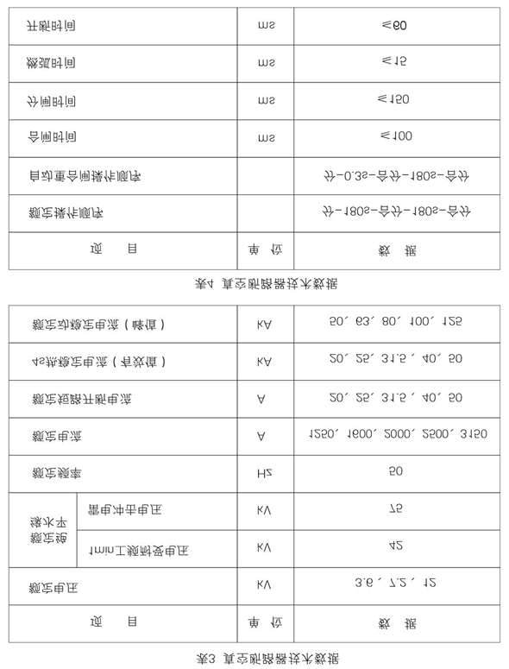
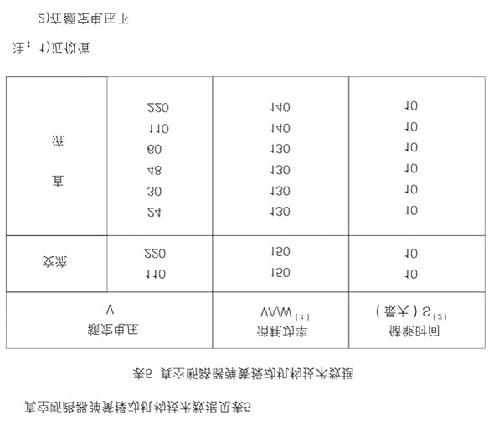
■型号含义:
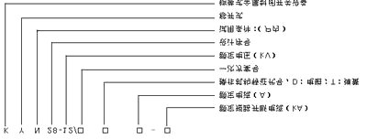
■ 由计算机系统监控的智能型开关柜具有遥测、遥信、遥控等功能。
▲遥测可实时对系统进行电流、电压、功率、功率因数等联续变化的模拟量不断地采集、分析、处理、记录，对一些较重要量，如母排三相电流、电压、变压器功率、电容柜功率因数等，作为常量，实时显示在显示屏上，并具有越限报警功能。
▲遥信
可实时对开关运行状态、保护动作等开关量进行监督，供计算机随时调用和报警，同时送往模拟屏，供操作人员随时观察，并对各柜内开关的状态、事故跳闸、过流、速断、温度等作实时记录打印，已备后用，同时送往模拟屏，供操作人员随时观察和模拟操作。
▲遥控
通过计算机键盘输入相应的站号、开关号、合、分闸等信号，在计算机屏幕上和模拟屏上同时将要选择的具体开关的状态反馈回耒，同时反馈一个具体的继电器辅助触点信号，用耒证实被选中的开关是否是要选的开关，以防误动。既有分、合闸成功、失败、继电器故障、开关状态等信号以中文显示，并实时记录操作的时间、类型和开关号等。

